班级动态(10.12)
一、晨间来园基本情况
1.来园人数： 应到24人，实到23人。
2.来园情况：最近天气转凉，孩子们都穿上了外套，来园后部分幼儿能够自主进班、签到、放水杯，还能根据自己的冷暖脱外套，学着挂外套。
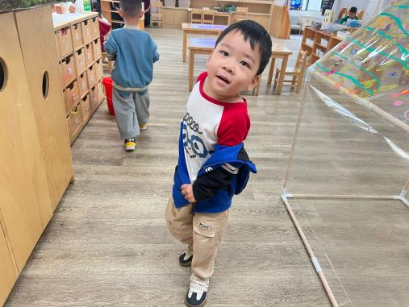 | 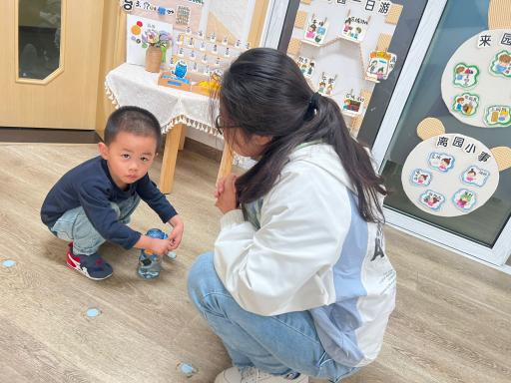 | 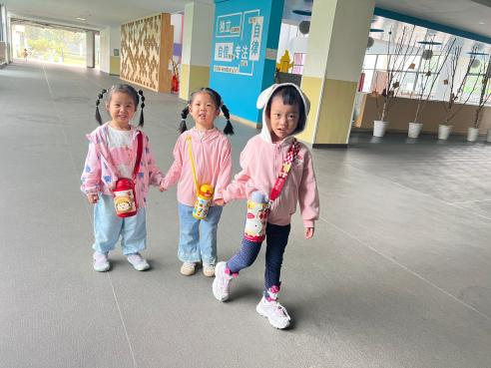
能够按时入园的幼儿为：邱语涵、贾昕语、陶清昀、万礼瑄、肖怡萱、叶宛芮、徐苜、朱星亿、杨雨泽、蒋奕宸、李子恒、王沅莘、赵弘阳、胡默、白艺博、高苡恬、钱莱、邵成言、万信阳、李宇阳。
希望高菁忆、胡馨艺、万瑾妍小朋友能够建立时间观念，养成早睡早起的好习惯哦。
友情提醒：
1.早晨8：15前进班的孩子，我们会引导孩子进行自主点心，8：15后进班的幼儿可以适当在家里吃点东西，这批孩子在户外结束后进行自主点心，保证幼儿在户外运动前吃的不宜过饱。
2.近期晨检发现部分孩子的指甲过长，请家长定期给小朋友修剪指甲，长指甲不仅会藏污纳垢还会在与同伴交往时划伤小朋友。
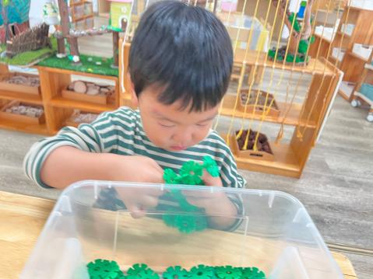 | 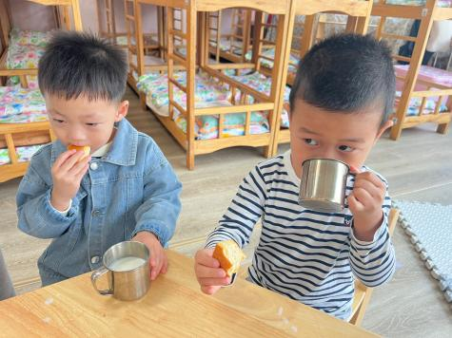 | 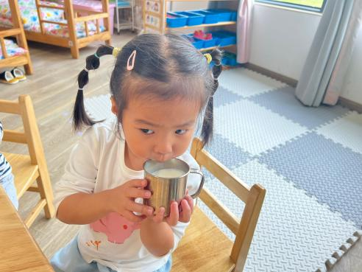
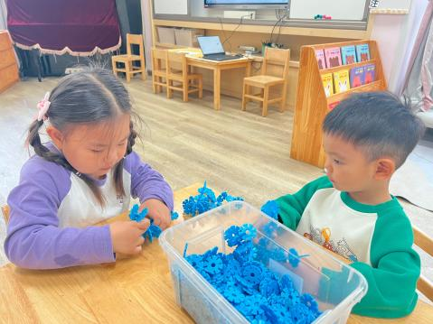

- 户外混龄活动
今天起，小朋友开始进行户外混龄游戏啦。幼儿园户外混龄自主游戏是指在户外将不同年龄段的幼儿组织在一起进行自主的学习和游戏，其作为一种开放的游戏活动，是幼儿园开展户外活动的形式之一。户外混龄自主游戏区域功能各有不同，幼儿园结合场地资源与幼儿的需求，打造丰富的游戏活动区域，满足其探索与挑战。我园开展的户外混龄自主游戏，让不同年龄段的幼儿在游戏中相互交流，模仿学习，让孩子在自主游戏中体验童年的快乐，尽情绽放童真童趣。
活动中，能积极参与户外运动并且遵守游戏规则的幼儿有：邱语涵、贾昕语、陶清昀、万礼瑄、肖怡萱、叶宛芮、徐苜、朱星亿、蒋奕宸、李子恒、赵弘阳、胡默、白艺博、高苡恬、钱莱、邵成言、高菁忆、胡馨艺、万瑾妍。
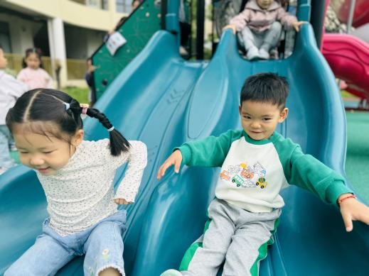 | 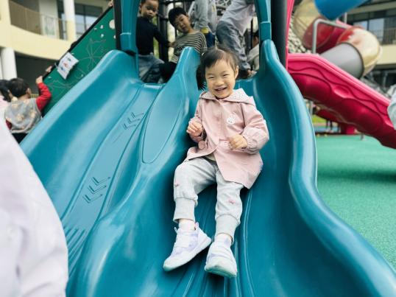 | 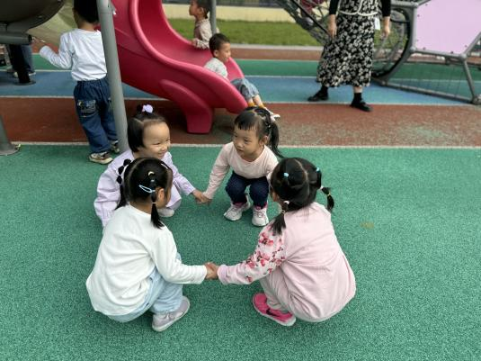
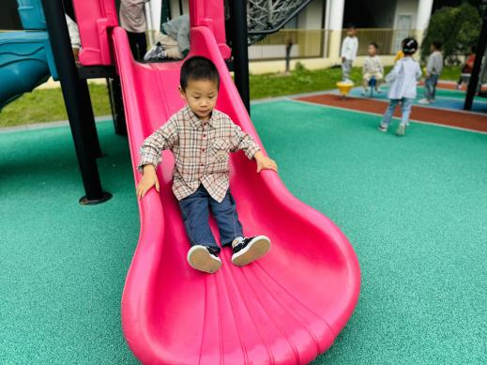 | 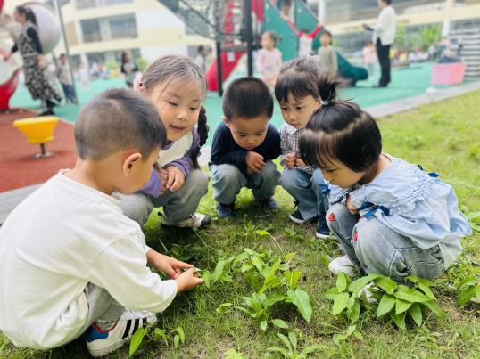 | 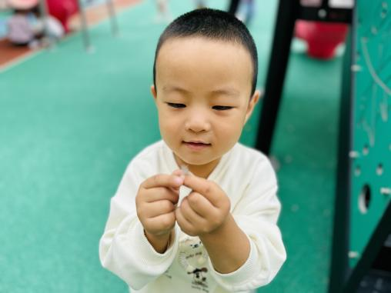

- 音乐活动：小小理发师
这是一节歌表演活动。该歌曲音乐旋律欢快活泼，需要小朋友扮演理发师将小手变成小剪刀跟随音乐有节奏的进行剪发。
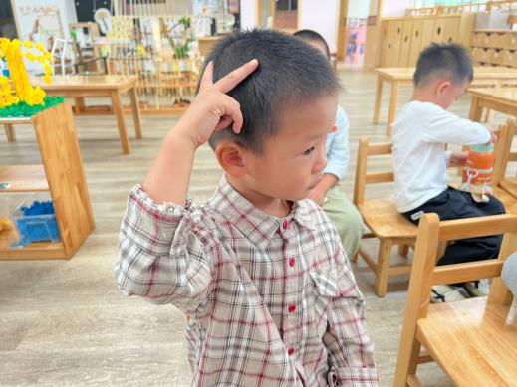 | 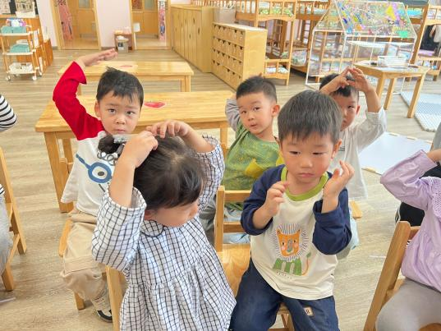 | 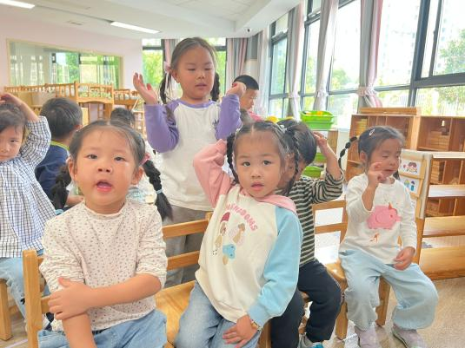
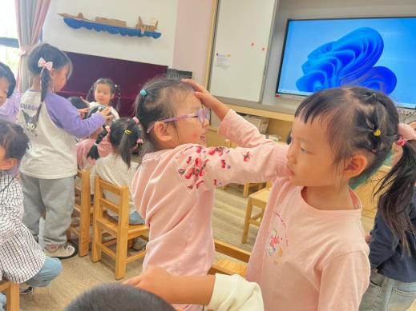 | 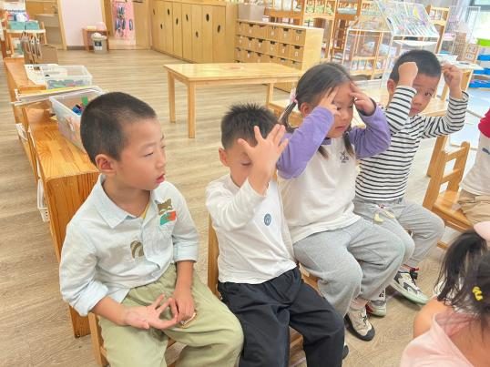 | 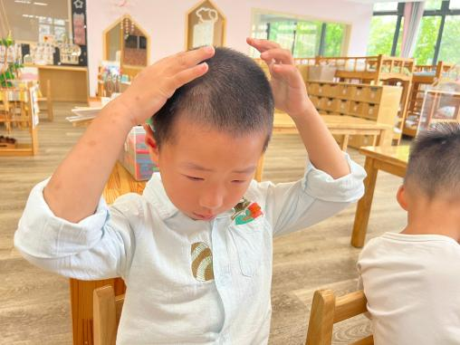
活动中能愿意参加歌唱表演，初步体验不断变化的歌表演活动带来的快乐的幼儿有：邱语涵、贾昕语、钱嘉苗、陶清昀、万礼瑄、肖怡萱、叶宛芮、徐苜、朱星亿、杨雨泽、蒋奕宸、李子恒、王沅莘、赵弘阳、胡默、白艺博、高苡恬、钱莱、邵成言、万信阳、高菁忆、胡馨艺、李宇阳、万瑾妍、高苡恬。
三、午餐活动
今天的午餐是小米饭、番茄土豆炖牛肉、黄瓜炒鸡蛋、生菜肉沫粉丝。在吃饭前我们通过绘本对食物的营养价值对幼儿进行了详细的介绍，激起幼儿吃饭的欲望。
今天是小朋友很爱吃的土豆牛肉，今天小朋友吃饭都有进步，对于不喜欢咀嚼的小朋友都能够努力尝试，把饭菜都吃完。能独立吃完菜和汤，并且保持桌面整洁干净的幼儿为：邱语涵、贾昕语、陶清昀、万礼瑄、叶宛芮、徐苜、朱星亿、杨雨泽、蒋奕宸、李子恒、王沅莘（有进步）、赵弘阳（会漏饭粒）、胡默（不太专注）、白艺博、钱莱、邵成言、万信阳（不专注）、高菁忆、胡馨艺、李宇阳（有进步）、万瑾妍、高苡恬。
四、午睡
能够自主脱裤子、叠裤子的幼儿为：邱语涵、贾昕语、陶清昀、叶宛芮、徐苜、朱星亿、蒋奕宸李子恒、赵弘阳、胡默、白艺博、钱莱、高菁忆、李宇阳、万瑾妍。
能大声对老师说出需求，在老师引导下也能愿意自己动手叠裤子的幼儿有：万礼瑄、杨雨泽、万信阳、胡馨艺、蒋奕宸、李宇阳、王沅莘，希望肖怡萱、邵成言、高苡恬小朋友遇到自己不太会的事情也要主动的说出来哦。
今天所有小朋友均在12：30前入睡。

